1、课程名称：方法的定义与使用

2、知识点

2.1、上次课程的主要知识点
1、 Java数据类型划分：
· 基本数据类型：
|- 数值型：
|- 整型：byte、short、int、long； 默认值：0
|- 浮点型：float、double； 默认值：0.0
|- 字符型：char； 默认值：'\u0000'
|- 布尔型：boolean。 默认值：false；
· 引用数据类型：数组、类、接口； 默认值：null。
2、 数据类型选用原则：
· 整数就使用int、小数就使用double，合理开发中不考虑数据溢出；
· 描述日期时间、内存、文件大小使用long（字节）；
· 字符编码转换、数据传输使用byte；
· 中文处理使用char；
· 逻辑处理使用boolean。
3、 请解释JDK与JRE的区别？
· JDK包含有JRE，JDK是进行程序开发与解释执行的工具；
· JRE只是具备有程序解释功能。
4、 path与classpath的区别？
· path是定义可执行程序的路径、；
· classpath是在java命令解释程序时所定义的类加载路径；
5、 请解释“&”和“&&”、“|”和“||”的区别。
· 逻辑运算：
|- 与操作概念是表示若干个判断条件都需要同时满足，而使用“&”表示所有的判断条件都要执行，而使用“&&”（短路与），如果前面的条件返回了false，那么后面不管有多少个true，结果都是false，并且之后的条件不再判断；
|- 或操作表示若干个条件中有一个满足即可返回true，“|”表示所有的判断条件都要执行，而如果使用“||”（短路或）则在前面的条件返回true之后后面不再进行判断，最终的结果就是true。
· 位运算：两位同为1“&”的结果是1，有一位为“0”则“&”的结果为0。两位同位0“|”的结果是0，有一位是“1”，“|”的结果就为1。
6、 三目运算符：数据类型 变量 = 判断条件 ? 判断条件满足时的内容 : 判断条件不满足时的内容。
7、 程序逻辑：
· if分支语句可以使用关系运算符判断；
· switch分支语句只能够进行数值判断：int、char、枚举、String；
· 循环语句：
|- 明确知道循环次数使用for循环；
|- 不知道循环次数但是知道循环结束条件while。
· 循环控制语句：continue、break。

2.2、本次预计讲解的知识点
1、 清楚方法的定义原则；
2、 方法的重载操作；
3、 方法的递归调用（了解）。

3、具体内容（★★★★★）
前提：现在所讲解的方法定义格式，只属于Java方法定义的其中一中组成方式。而完整的组成方式将随着课程逐步渗透。

3.1、方法的基本定义（重点）
方法（Method）在一些书中也会有人将其函数（Function）。但是两者的含义是完全相同的，那么什么是方法？为什么需要有方法？实际上所谓的方法指的就是将一段代码封装在一个结构体之中，并且这个结构体可以被开发者随时进行调用，而下面来看一下方法的定义语法（本次所讲解的语法指的是在主类中定义的方法，并且由主方法直接调用。）
public static 返回值类型 方法名称 ([参数类型 变量,参数类型 变量,...]) {
方法中包含的代码 ;
[return 返回值 ;]
}
返回值类型可以设置为两种：
· Java中的数据类型：基本类型、引用类型，如果现在有返回的内容则需要通过return返回；
· 不返回任何的结果：void；
范例：定义一个没有参数，没有返回值的方法
public class TestDemo {
public static void main(String args[]) {
printInfo() ; // 调用方法
printInfo() ;// 调用方法
}
public static void printInfo() { // 此方法没有参数没有返回值
System.out.println("*********************") ;
System.out.println("* Hello World ! *") ;
System.out.println("*********************") ;
}
}
此时方法被调用了两次。
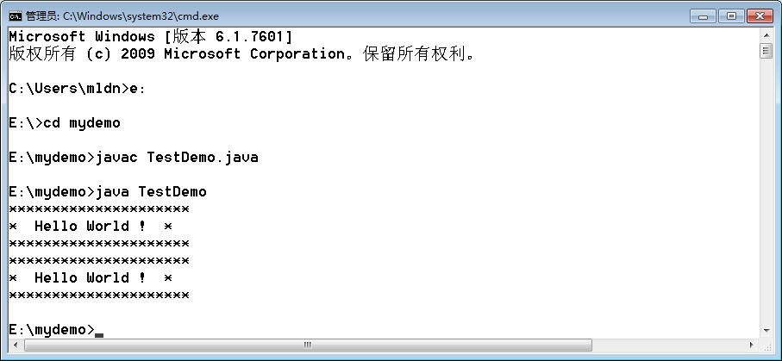
方法就是留给用户进行重复调用的。
范例：定义一个可以接收参数的方法
public class TestDemo {
public static void main(String args[]) {
printInfo(10) ; // 调用方法
printInfo(999) ;// 调用方法
}
public static void printInfo(int age) {
if (age > 250) {
System.out.println("您是人吗？") ;
} else {
System.out.println("您的年龄：" + age) ;
}
}
}
实际上在进行方法编写的时候有其自己的定义格式：要求定义方法的单词第一个单词字母小写，而后每个单词的首字母大写。
那么以上定义了无参无返回值、有参无返回值的方法，那么下面再来定义有参数有返回值的方法。
范例：定义一个加法操作
public class TestDemo {
public static void main(String args[]) {
int result = add(10,20) ; // 由于返回的是int型数据，所以可以利用变量接收
System.out.println(result) ;
System.out.println(add(100,300)) ; // 直接将方法的返回值输出
}
public static int add(int x,int y) { // 现在如果传递的内容是正数则计算
if (x < 0) {
return 0 ; // 只要有返回值类型声明，那么必须使用return返回
}
if (y < 0) {
return 0 ; // 只要有返回值类型声明，那么必须使用return返回
}
return x + y ; // 只要有返回值类型声明，那么必须使用return返回
}
}
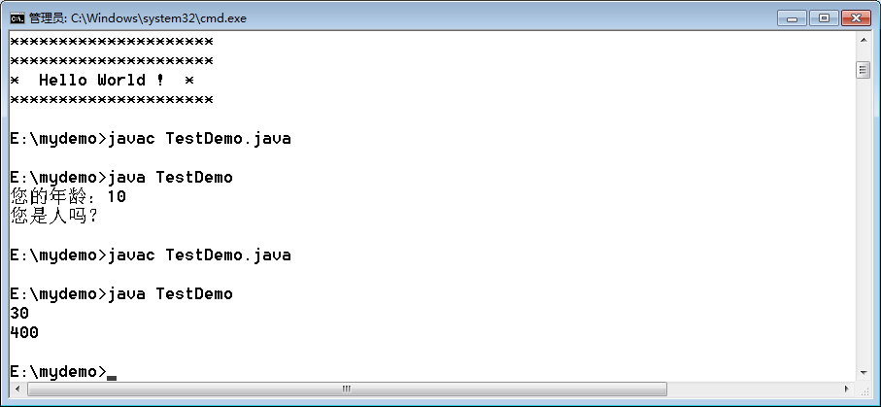
在学习循环语句的时候学习过break与continue语句，这两个语句主要是进行循环控制，合理的利用可以让循环语句之后的代码不再执行，但是必须与if判断一起使用。
而同样的操作在方法中也提供，如果说你的方法上使用了void声明，那么就可以在方法执行过程之中直接利用“return”来结束方法调用。
范例：利用return结束方法调用
public class TestDemo {
public static void main(String args[]) {
print(10) ;
print(1000) ;
}
public static void print(int age) { // 此时方法没有返回值
if (age > 250) {
return ; // 后续代码不再执行，前提：方法必须返回void
}
System.out.println("年龄是：" + age) ;
}
}
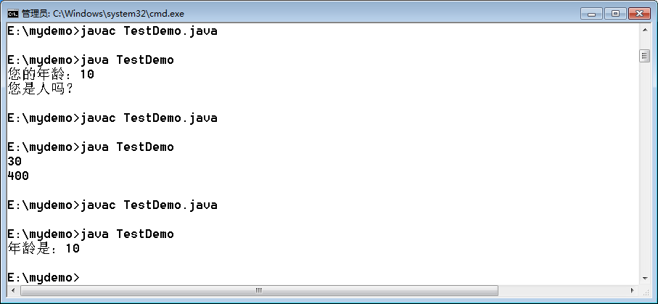
不管什么情况，只要是在return之后的代码都不再执行，但是需要区分的是，如果方法返回的是void，那么就可以直接写return，但是如果方法本身有返回值， 那么就必须在编写return的同时返回内容。
实际的开发之中是否使用方法有两个决定性原则：
· 主方法里的代码是不是太多了，如果多，可以将其拆分到方法之中；
· 在你编写代码的过程之中总是在不断的进行复制和粘贴，就可以考虑将这部分代码封装为方法。

3.2、方法重载（重点）
方法重载指的是方法名称相同，参数的类型或个数不同。那么为了更加方便的理解方法重载的意义，那么下面有这么一个要求：现在要求定义有三个加法操作，包括两个整型相加、三个整型相加、两个小数相加。于是现在的设计如下。
public class TestDemo {
public static void main(String args[]) {
System.out.println("两个整数相加：" + add1(10,20)) ;
System.out.println("三个整数相加：" + add2(10,20,30)) ;
System.out.println("两个小数相加：" + add3(10.1,20.2)) ;
}
public static int add1(int x,int y) {
return x + y ;
}
public static int add2(int x,int y,int z) {
return x + y + z ;
}
public static double add3(double x,double y) {
return x + y ;
}
}
如果说功能相同的方法名字不一样，那么在调用的时候实在是太麻烦了。所以在这样的情况下最好的解决方案那么就利用重载来解决。
范例：利用重载解决
public class TestDemo {
public static void main(String args[]) {
System.out.println("两个整数相加：" + add(10,20)) ;
System.out.println("三个整数相加：" + add(10,20,30)) ;
System.out.println("两个小数相加：" + add(10.1,20.2)) ;
}
public static int add(int x,int y) {
return x + y ;
}
public static int add(int x,int y,int z) {
return x + y + z ;
}
public static double add(double x,double y) {
return x + y ;
}
}
调用重载方法时会根据传递的参数类型以及个数调用不同的方法体执行。
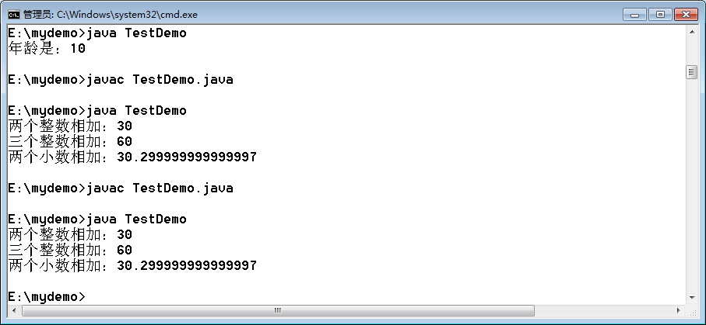
两类操作完成的是同一个功能，但是很明显，在调用的时候利用方法重载的操作会更加的简单。
但是在进行方法重载的时候有一项重要的说明 —— 关于返回值问题。在方法重载的时候本身只规定了参数的类型与个数的不同，但是并没有针对于返回值的类型是否相同进行限制。但是从实际来讲，方法重载时返回值类型一定要相同。
方法重载时返回值类型可以不同，但是从开发的标准来讲应该是相同的。

3.3、方法的递归调用（了解）
如果以开发中出现的编写代码为主的话，那么递归操作几乎不会出现，但是如果你要想分析一些开发工具原理的话，那么就必须使用递归。递归是迈入数据结构的第一步，但是这并不是说一下子就可以理解递归，相反，如果你真的想理解递归操作，那么可以将本次的代码编写50遍以上。自然就会写了。
所谓的递归指的就是方法自己调用自己的情况。而对于递归操作一般都要求满足与如下形式：
· 递归必须在方法上进行；
· 递归中必须有明确的结束条件；
· 递归的过程之中必须进行结束条件的变更。
范例：利用while循环实现一个累加操作
public class TestDemo {
public static void main(String args[]) {
int x = 1 ;
int sum = 0 ;
while (x <= 100) {
sum += x ;
x ++ ;
}
System.out.println(sum) ;
}
}
那么下面将此代码修改为递归的调用形式。
范例：递归调用
public class TestDemo {
public static void main(String args[]) {
System.out.println(sum(100));
}
public static int sum(int num) { // 进入到方法之中
if (num == 1) { // 已经到了最后一个数据了
return 1 ; // 直接返回1
}
// 100 + 99 + 98 + ... + 2 + 1 ;
return num + sum(num-1) ; // 每次修改结束条件
}
}
对于此代码的调用分析如下：
· 第一次调用（主方法，sum(100)）：return 100 + sum(99)；
· 第二次调用（sum(99)方法）：return 99 + sum(98)；
· 第三次调用（sum(98)方法）：return 98 + sum(97)；
· 倒数第二次调用（sum(2)方法）：return 2 + sum(1);
· 最后一次调用（sum(1)方法）：if判断满足，return 1。
最终变为了：return 100 + 99 + 98 + 97 + ... + 3 + 2 + 1（if语句）；

实际上递归操作有一件很可怕的影响：由于其操作所占用的时间过长，那么有可能会造成内存的溢出，导致程序出现问题，所以如果不是必须的情况下，不建议使用递归操作。

4、总结
1、 方法的定义结构，但是本次的方法有限制性：只能够在主类中定义由主方法进行调用；
2、 方法的重载：方法名称相同，参数的类型或个数不同。方法重载对返回值类型没有要求，但是一定要统一返回值类型。

